【实验题目】OSPF配置实验
【实验目的】掌握OSPF协议单区域配置方法和网线制作方法。
【实验内容】
** 下面路由器均启动OSPF协议。实验结果和分析直接记录在下面每一个步骤后面。
** Loopback网位于区0。
[使用文档中的独特引言吸引读者的注意力，或者使用此空间强调要点。要在此页面上的任何位置放置此文本框，只需拖动它即可。]
** 命令#relaod可以通过重启路由器。
**Loopback 接口的名：loopback num (num为编号，可以任意取)

1、按下图配置两台路由器为OSPF协议。
R1
R2
PC1
PC2
192.168.1.0/24
.2
.1
192.168.2.0/24
192.168.3.0/24
.2
.1
.1
.2
区0
区0
区0
注意：中间采用以太网连接，要shutdown原来的串行接口。
G0/1
G0/0
G0/0
G0/1
192.168.4.1/32
[1A、连通后截屏PC1 ping PC2的结果。]
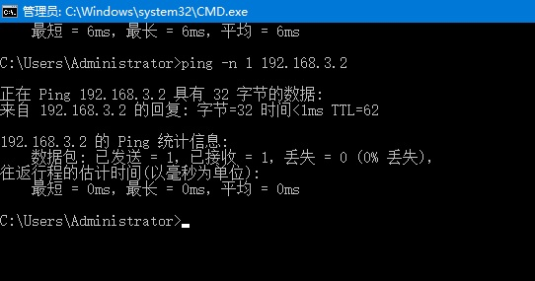
[1B、分别显示并截屏路由器R1和R2的LS数据库信息(database,router LSA,network LSA)]
# show ip ospf database ! 显示OSPF 链路状态数据库信息。
# show ip ospf database router ! 显示router LSA
# show ip ospf database network ！显示network LSA

R1 database:
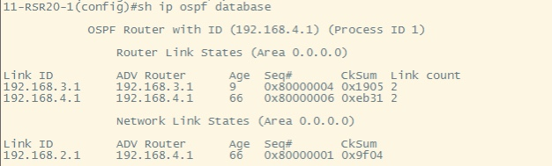
R1 router LSA:
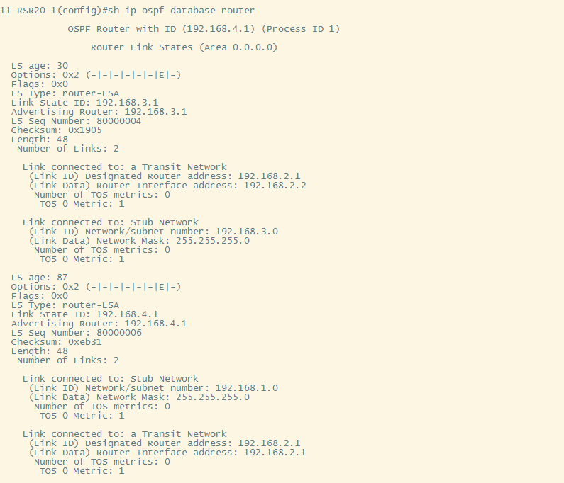

R1 network LSA:
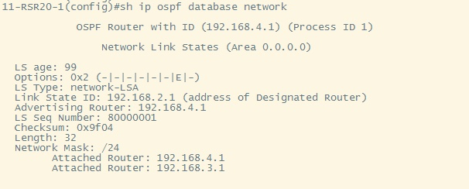

R2 database:
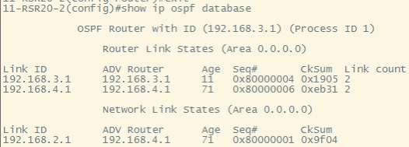
R2 router LSA:
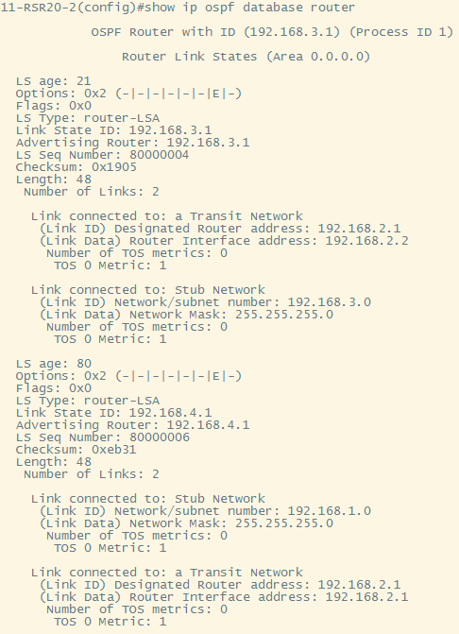

R2 network LSA:
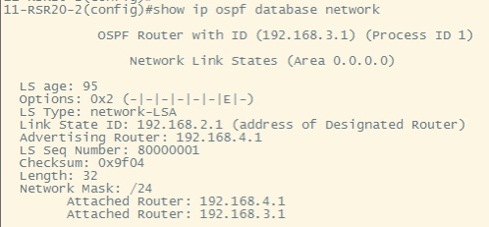

[1C、显示并截屏R1的邻居状态]
# show ip ospf neighbor

[1D、 显示并截屏R1的所有接口信息]
# show ip ospf interface
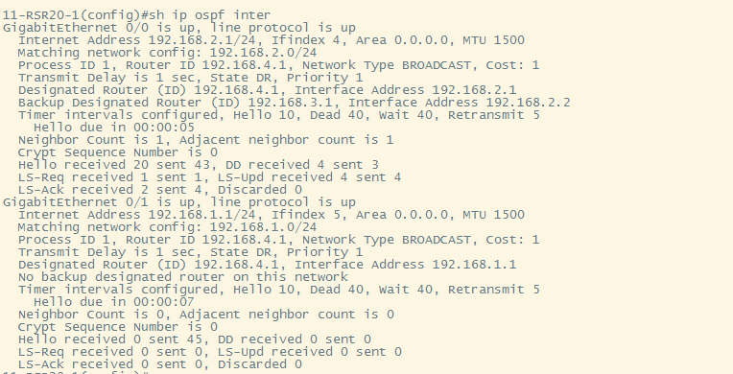

[1E、显示并截屏R1和R2的路由表]
# show ip route
R1
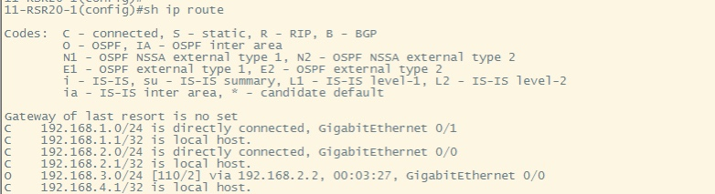
R2
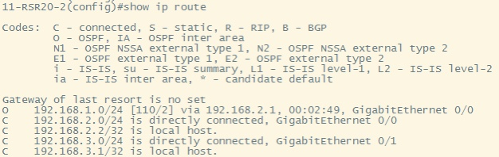

[1F、把R1和R2的当前配置信息保存在s1.txt中]
# show run

[1G]、问题1：R1和R2的路由器ID是 192.168.4.1 和 192.168.3.1 ，是否符合RID的获得方法？(是/否) 是
问题2：R1和R2之间的网络的DR（指定路由器）是 R1 ，BDR（指定路由器）是 R2 。
问题3： 网络192.168.1.0/24、192.168.2.0/24、192.168.3.0/24、192.168.4.1/32的链路开销(metric)分别是 1 ， 1 ， 1 ， 0 。*指各直连路由器到这些网络的链路开销。
[1I、拔去R2连到PC2的接口连线，截屏R1的路由表]
# show ip route
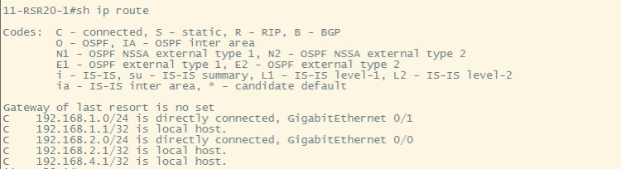

2、接步骤1，通过加大另一台路由器的优先权使之成为DR。
命令： (config-if)#ip ospf priority 8 ! 合法的范围是0~255。 缺省的优先级为1。优先级为0不参与选举DR
[2A、问题：在配置完毕后，R1和R2之间的网络的DR是 R1 ，BDR是 R2 。]
[2B、在调试状态下，先断开或者shutdown R1和R2的连接，然后接通，看是否可以捕捉到指定路由器的选举过程。
命令： #debug ip ospf ！进入调试状态
#no debug all ! 取消调试状态]
描述有关的发包情况。
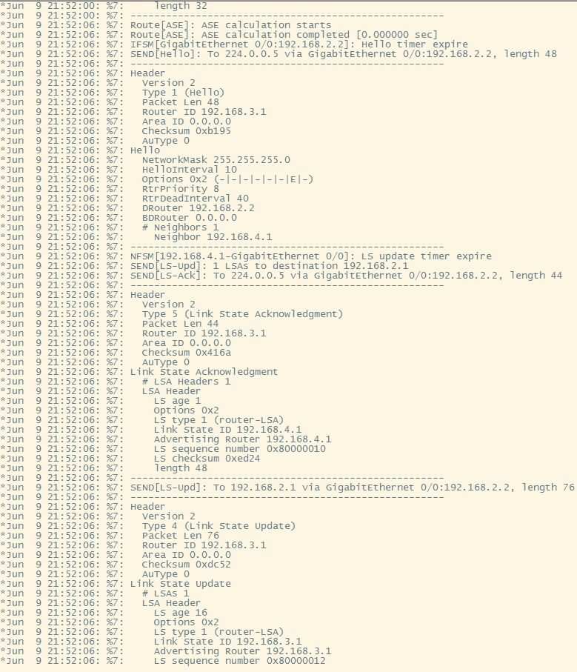

[2C、问题：接通后，R1和R2之间的网络的DR是 R2 ，BDR是 R1 。]

[2D、在调试状态下，查看并截屏R1和R2之间接口接通后数据库同步的发包情况。
命令： #debug ip ospf ！进入调试状态
#no debug all ! 取消调试状态]
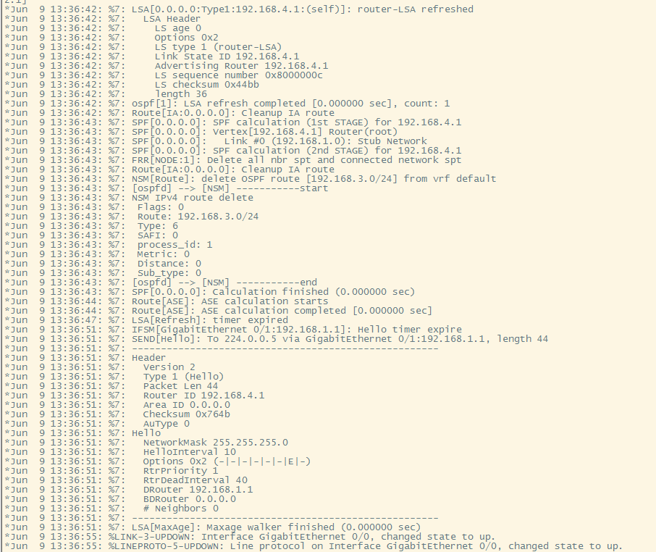

[2E、截屏#show ip ospf neighbor的结果]

3、接步骤2，PC1和PC2同时在控制台窗口用命令telnet 192.168.2.2进入R2，并在执行以下命令后截屏：
(config)#sh ip rou
[3A、PC1 截屏]
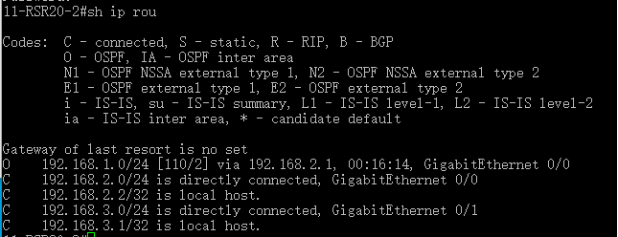
[3B、PC2 截屏]
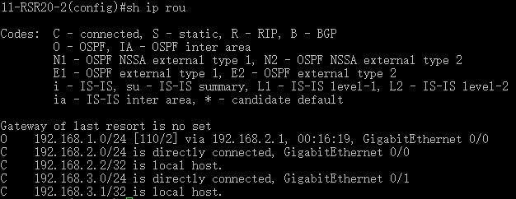

[3C、这个步骤说明了什么？]
PC1和PC2可以同时通过telnet进入路由器。之前我们通过Web页面进入路由器时，实际上是利用RCMS服务器通过console接口反向telnet到路由器，RCMS服务器有自己的IP地址，当与路由器建立连接时会建立一个TCP连接，这个TCP连接有唯一的四元组，此时若想再通过RCMS服务器与路由器建立连接，四元组会产生冲突，连接无法建立。而在本步骤中两台主机通过telnet和路由器建立TCP连接，其源IP地址不同，则两个连接的四元组也不同，不会产生冲突，可以同时建立连接。

【交实验报告】
实验报告上传地址：http://172.18.187.251/netdisk/default.aspx?vm=19net
截止日期（不迟于）：2021年6月20日（周日）23:00
每个小组统一交一份实验报告。需填写小组所有同学的学号和姓名。
上传文件名：最小学号_OSPF协议.doc
最小学号_OSPF协议.rar (包含.txt文件)

不出现R

